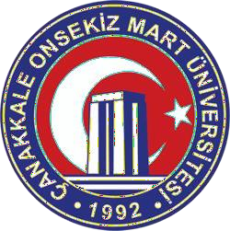 | Çanakkale Onsekiz Mart Üniversitesi Uzaktan Algılama Araştırma ve Uygulama Merkezi  Birim Görev Tanımı |  | 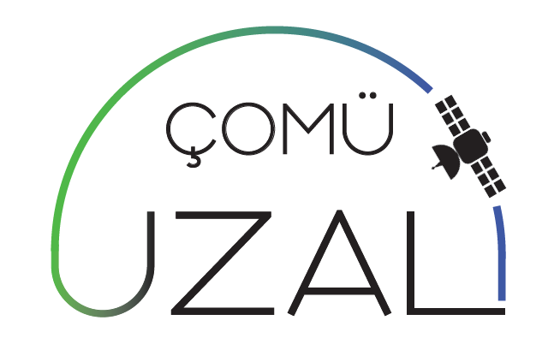
BİRİMİN AMACI | Çanakkale Onsekiz Mart Üniversitesi Uzaktan Algılama Araştırma ve Uygulama Merkezi (UZAL), 12 Haziran 2005 tarih ve 25843 sayılı Resmî Gazete ’de yayınlanan yönetmeliği ile faaliyetlerine resmen başlamıştır. Merkezin amacı; iletişime ve bilgi teknolojisine dayalı olarak lisans ve lisansüstü düzeyde ve eğitim programları kapsamında uzaktan yapılan eğitim faaliyetlerini, ilgili bilimsel etkinlikleri ve uygulamaları organize etmek, yürütmek, desteklemek, geliştirmek ve ilgili kuruluşlarla iş birliğinin gelişmesine katkıda bulunmaktır.
BAĞLI OLDUĞU BİRİM | Çanakkale Onsekiz Mart Üniversitesi Rektörlüğü
BİRİM YÖNETİCİSİNİN UNVANI | Merkez Müdürü
BİRİMİN TEMEL GÖREV VE  SORUMLULUKLARI | a) Lisans ve lisansüstü düzeyde; uzaktan algılama, sayısal görüntü işleme, coğrafi bilgi sistemleri, uydu ve uzay teknolojileri, küresel konumlama sistemi ve benzeri alanlarda eğitim-öğretimi, tez çalışmalarını ve bilimsel araştırmaları desteklemek, geliştirmek, uygulama projeleri planlamak, önermek ve hayata geçirmek,  b) Çalışma alanı ile ilgili kitaplık, yayın, yazılım ve görüntü arşivi oluşturmak,  c) Çalışma alanına giren konularda kongre, konferans, sempozyum, seminer, kurs, özel günler ve benzeri ulusal ve uluslararası bilimsel toplantılar düzenlemek, çalışmalarla ilgili gelişmeleri kamuoyuna duyurmak,  d) Amaca uygun yurtiçi ve yurtdışı kuruluşlarla işbirliği yapmak, bilgi ve eleman değişiminde bulunmak.
Sorumlu Personel | Onaylayan
Müdür Yardımcısı | Müdür
Prof. Dr. Kürşad DEMİREL | Doç. Dr. Emre ÖZELKAN

